Rozwój emocjonalny dziecka w wieku przedszkolnym.
Dziecko w wieku przedszkolnym nie kontroluje swoich emocji, nie udaje ich i nie ukrywa, jest bardzo ekspresyjne a słabe z pozoru bodźce potrafią wywołać silne emocje. Małe dziecko jest labilne emocjonalnie – ma ogromną łatwość przechodzenia z jednego stanu w inny.
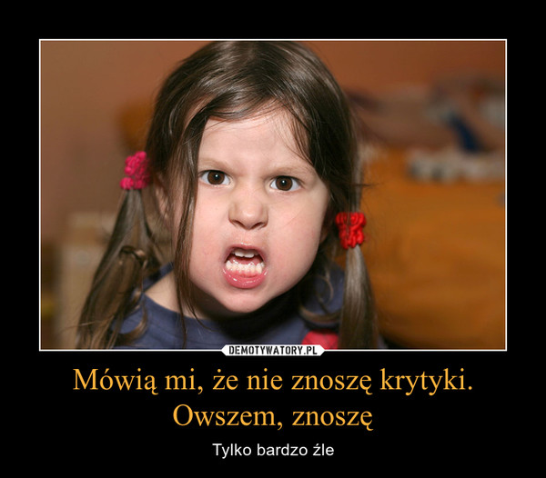
Dziecko nauczy się radzić ze swoimi emocjami i uczuciami, jeśli otaczający je dorośli mają taką umiejętność. Mały świat dziecka musi być stabilny, przewidywalny, bo inaczej budzi lęk.
Hierarchia wartości mu przedstawianych musi być jasna, klarowna, konsekwentnie przestrzegana, i oparta na autorytecie dorosłego płynącym z tego, co robi, a nie tylko, co mówi. Dorośli muszą pokazywać dziecku świat i tłumaczyć mu go. Bez tego nie będzie go rozumiało, pojawi się lęk i poczucie bezsensu.
By wspierać rozwój emocjonalny dziecka, który następuje w sytuacjach społecznych należy poważnie traktować wszystkie jego emocje.
Nie krytykujmy dziecka, ni e wyśmiewajmy, nie oceniajmy. Ważne jest rozpoznawanie potrzeb, z jakich emocje wynikają. Nazywajmy wiec je, akceptujmy, gdy się pojawiają. Pamiętajmy również żeby panować nad własnymi emocjami w kontakcie z dzieckiem.
Dziecko ma silną potrzebę działania, ( postawmy na kontrolowana samodzielność) musi, więc słyszeć, co robi dobrze a co jeszcze wymaga pracy gdyż bez tego wzrasta w poczuciu, ze nic nie umie i nie potrafi.
Jednym z obszarów inteligencji emocjonalnej jest potrzeba kontaktu werbalnego i niewerbalnego – mówienia do dziecka, gdy tego potrzebuje i słuchania go, gdy ono mówi. Słuchanie musi być uważne i w miarę możliwości pozbawione oceniania. Dziecko musi wiedzieć, kim jest, jakie jest, a nie, kim nie jest – w każdym znajdzie się coś co może być jego zaletą, wartością, siłą. Dziecko musi czuć i wiedzieć, że ma swoją godność, którą należy szanować i której ono samo ma prawo bronić. Konieczny jest też kontakt bez słów – uśmiech, przytulenie, pogłaskanie itd.
Pamiętajmy tylko ludzie kochani przez innych potrafią kochać. Gdy nie ma przyjaznych emocji pojawia się agresja i nienawiść.
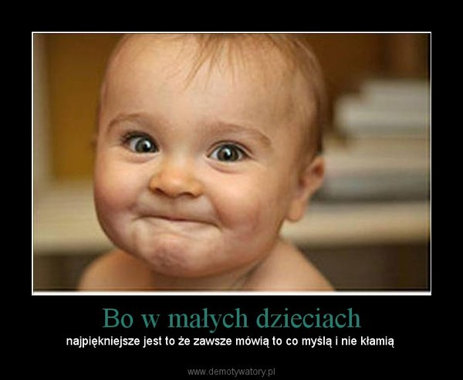

Na podstawie prezentacji Dr A. Piotrowskiej „Rozwój emocjonalny małego dziecka”
Opracowały Magdalena Jaśkiewicz i Joanna Stokwiszewska.

